Информационное сообщение

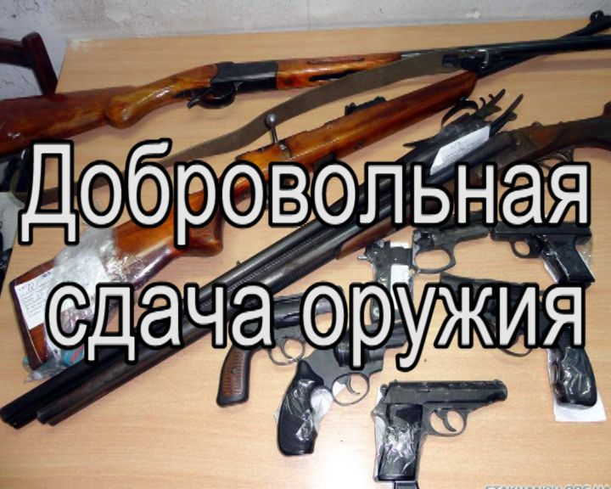

На территории Республики Дагестан с 1 июня по 31 декабря 2018 года проводится операция «Оружие-выкуп» по добровольной сдаче гражданами на возмездной основе незаконно хранящегося огнестрельного оружия, боеприпасов и взрывчатых веществ.
Желающим сдать оружие необходимо обратиться в дежурную часть территориального органа внутренних дел. Дежурная часть МО МВД «Кизилюртовский» находится в городе Кизилюрте по ул. Малагусейнова, в доме № 110.
За пистолет или револьвер можно получить 30 тыс. руб., за автомат – 40 тыс. руб., пулемет – 50 тыс. руб., винтовку СВД – 40 тыс. руб., пистолет- пулемет – 30 тыс. руб., подствольный гранатомет ГП-25 и ГП-30 – 30 тыс. руб., гранатомет РПГ-7 , 7В и 27 – 30 тыс. руб., одноразовый гранатомет РПГ-18, 22,26, 27 – 30 тыс. руб., винтовку типа Мосина – 10 тыс. руб., охотничий карабин – 6 тыс. руб., охотничье гладкоствольное оружие – 3 тыс. руб., газовые пистолеты и револьверы отечественного производства – 1 тыс. руб., газовые пистолеты и револьверы иностранного производства – 1 тыс. руб., пистолеты и револьверы кустарного производства – 2 тыс. руб., самодельное стреляющее устройство – 5 тыс. руб., выстрел к РПГ – 2 тыс. руб., ручная граната – 1500 руб., мина – 1 тыс. руб., взрывное устройство – 2 тыс. руб., средство взрывания – 200 руб., взрывчатое вещество (тротил, аммонит, гексоген и др.) за 1 грамм – 5 руб., штатный боеприпас (выстрелы к артиллерийскому вооружению) – 2 тыс. руб., выстрел к РПГ – 2 тыс. руб., выстрел к подствольным и станковым гранатометам – 1500 руб., патроны и боеприпасы к боевому стрелковому оружию – 10 руб. за шт.
Выкуп добровольно сдаваемого оружия у населения осуществляется Минюстом Дагестана при содействии МВД по региону и Управления Росгвардии по Дагестану.
В соответствии с действующим федеральным законодательством за незаконные приобретение, передачу, сбыт, хранение, перевозку или ношение оружия, его основных частей и боеприпасов предусмотрена уголовная ответственность вплоть до ограничения свободы сроком до 4-х лет и штрафа в размере до 80 тысяч рублей.
Как сообщили в пресс-службе МО МВД России «Кизилюртовский», люди, добровольно сдавшие незаконно хранящееся оружие, от уголовной ответственности освобождаются.

